**Τρίτο μέρος test λειτουργικότητας της εφαρμογής (Ανανεωμένα μενού)**

Σε αυτό το μέρος της εφαρμογής προστέθηκαν λειτουργικά μέρη στις οθόνες Μαρκετινγκ και Πωλητών. Τα test που ακολουθούν παρέμειναν πιστά στην ακολουθία βημάτων των διαγραμμάτων με μοναδικές διευκρινήσεις επάνω στις νέες λειτουργίες που προστέθηκαν. Επομένως τα διαγράμματα που ακολουθούν αφορούνε αυστηρά τα καινούργια χαρακτηριστικά των οθονών. Οι καινούργιες λειτουργίες της οθόνης πωλητή έχουνε ως εξής: ικανότητα προσθήκης πελατών, διαγραφή αυτών καθώς και επεξεργασία των στοιχείων τους και η ικανότητα διαχείρισης των παραγγελιών. Ακολουθούνε τα κατάλληλα διαγράμματα διεξαγωγής test των προαναφερόμενων λειτουργιών:

**Διάγραμμα ελέγχου λειτουργίας προσθήκης και αλλαγής στοιχείων πελάτη**

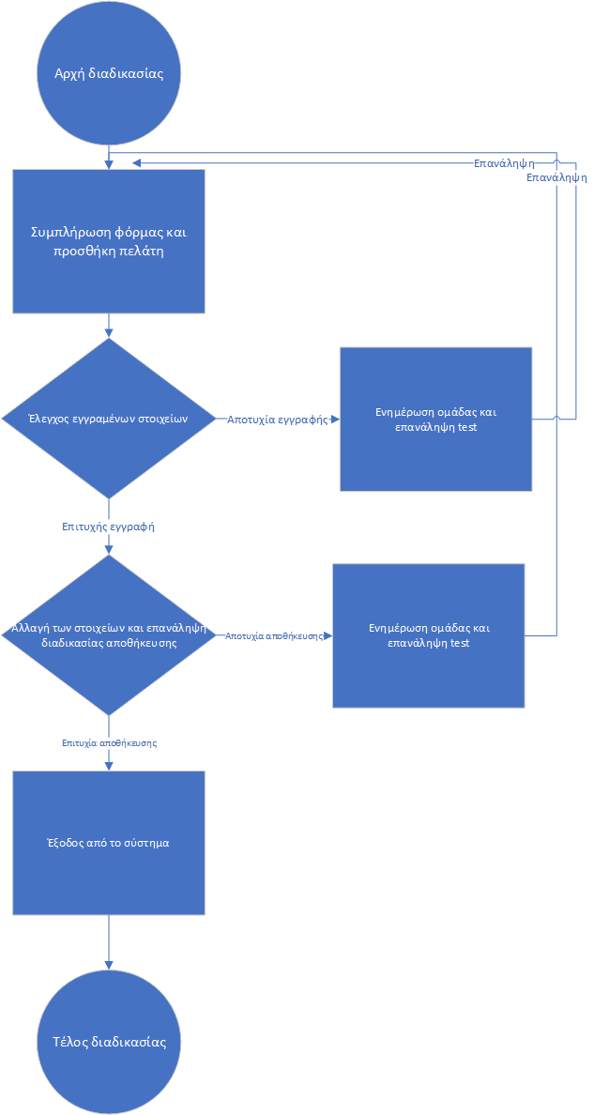

**Διάγραμμα ελέγχου λειτουργίας διαγραφή πελάτη**

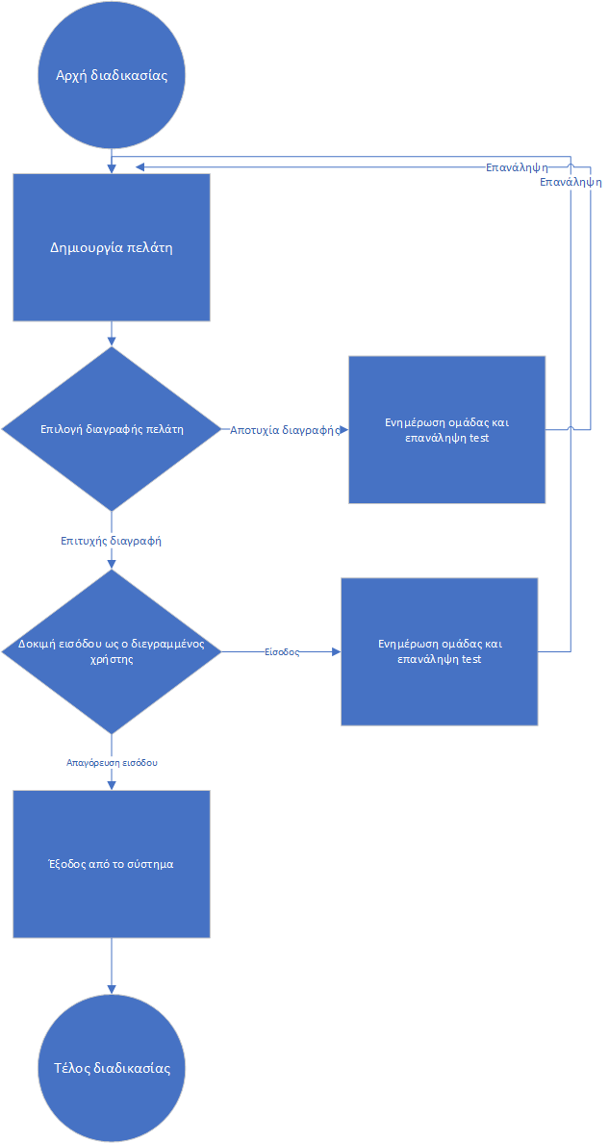

Ακολουθεί διάγραμμα ελέγχου σχετιζόμενο με την οθόνη παραγγελιών όπου οι λειτουργίες έχουν να κάνουν με την επιλογή φαρμακοποιού, προσθήκη παραγγελιών και αποθήκευση αυτών στο σύστημα.

**Διάγραμμα ελέγχου προσθήκης παραγγελίας μέσω επιλογής φαρμακοποιού**

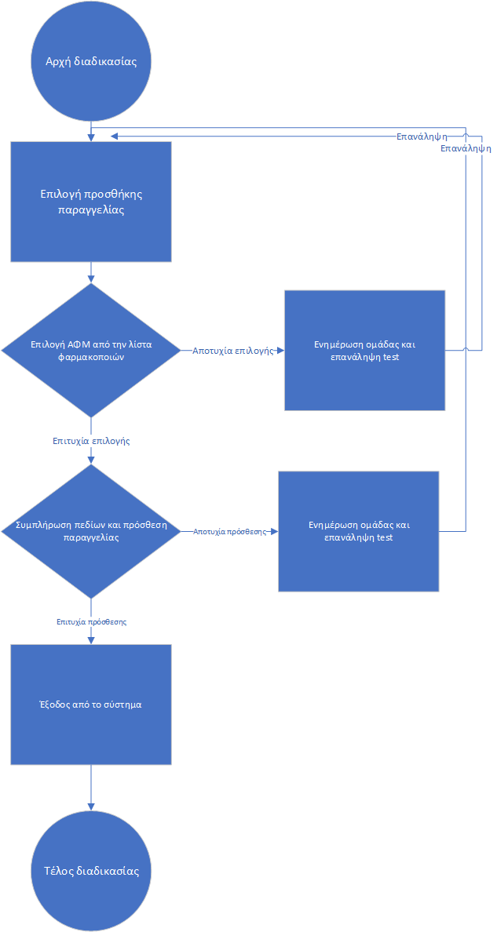

Κατά την διάρκεια των ελέγχων παρατηρήθηκε μια δυσλειτουργία όσο αναφορά το διάγραμμα παραγγελιών και είχε να κάνει με την έλλειψη των κατάλληλων check στον κώδικα, τα οποία οδηγούσαν στο crashing της εφαρμογής. Πιο συγκεκριμένα όταν γινότανε επιλογή ΑΦΜ (φαρμακοποιού) και τα υπόλοιπα πεδία της παραγγελίας ήτανε κενά οδηγούσε σε απότομό κλείσιμο της εφαρμογής, έχει γραφτεί η κατάλληλη αναφορά. Η λύση σε αυτή την προβληματική συμπεριφορά ήταν σχετικά εύκολη χωρίς χρονοβόρες διαδικασίες, με άλλα λόγια το σφάλμα απαλείφτηκε σε 1 εργατοώρα.